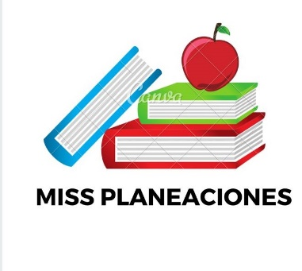
SEMANA DEL 30 DE AGOSTO AL 03 DE SEPTIEMBRE DE 2021
PLAN DE TRABAJO
ESCUELA PRIMARIA: ___________
CUARTO GRADO
MAESTRO (A) : _________________

Modalidad: ( ) presencial ( )virtual
 | ASIGNATURA | APRENDIZAJE ESPERADO | ACTIVIDADES | Indicaciones del maestro según la nueva modalidad
LUNES | Formación Cívica y Ética | Reconocimiento y ejercicio de derechos. | Platicar con los alumnos sobre la importancia de los derechos de los niños, como pueden ejercerlos y en que momento se están violando.  Que el alumno conteste las siguientes preguntas en su cuaderno:  Menciona ¿cuales de tus derechos conoces?  ¿Por qué crees que son importantes los derechos humanos?  ¿Consideras que alguna vez han faltado a uno de tus derechos? ¿Por qué?
 | Educación Socioemocional | Expresa su punto de vista y considera el de los demás. | Explicar a los alumnos el respeto a la opinión de los demás, la importancia de expresar sus puntos de vista y de participar en las decisiones colectivas.  Dibujar en el cuaderno un dialogo entre dos personas donde estén expresando sus puntos de vista de algún tema de tu interés, por ejemplo:
 | Ciencias Naturales | Argumenta la importancia del consumo diario de alimentos de los tres grupos representados en el Plato del Bien Comer y de agua simple potable para el crecimiento y el buen funcionamiento del cuerpo. | Analizar el Plato del Bien Comer y contestar las siguientes preguntas.  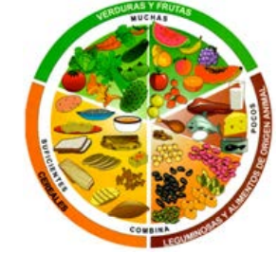  - ¿Qué es el Plato del Bien Comer?  - ¿Cuáles son los tres grupos de alimentos que presenta el Plato del Bien Comer?  - Según el Plato del Bien Comer, ¿qué alimentos debemos consumir en mayor cantidad?  - Según el Plato del Bien Comer, ¿qué alimentos debemos consumir en poca cantidad?
 | Vida saludable | Alimentación, higiene, limpieza y actividad física. | Explicar a los alumnos lo esencial que serán los hábitos de higiene para el regreso a clases y así evitar la propagación del virus.  Dibujar 3 hábitos de higiene que realizas constantemente como medida preventiva para no contagiarte de COVID.

 | ASIGNATURA | APRENDIZAJE ESPERADO | ACTIVIDADES | Indicaciones del maestro según la nueva modalidad
MARTES | Matemáticas | Utiliza el cálculo mental para obtener la diferencia de dos números naturales de dos cifras. | Realizar operaciones básicas como es la resta de números de dos cifras.  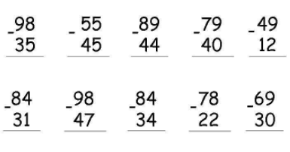
 | Lengua materna | Identifica las características generales de un poema. | Indagar en los conocimientos previos del alumno sobre el tema de los poemas, y responder las siguientes preguntas en la libreta:  ¿Qué son los poemas?  ¿Qué son las estrofas?  ¿Qué es un verso?  Menciona dos características de los poemas.
 | Ciencias naturales | Identifica distintas formas de nutrición de plantas y animales y su relación con el medio natural | Platicar con el alumno sobre el proceso de la nutrición de plantas, hacer una lluvia de ideas acerca del tema “la fotosíntesis”.  Responde las siguientes preguntas en el cuaderno:  ¿Sabes como se nutren las plantas?  ¿En que consiste el proceso de fotosíntesis?  Dibujar el proceso de nutrición de las plantas.
 | ASIGNATURA | APRENDIZAJE ESPERADO | ACTIVIDADES | Indicaciones del maestro según la nueva modalidad
MIÉRCOLES | Matemáticas | Estimación de longitudes y su verificación usando la regla. Intención didáctica: Que los alumnos busquen recursos para comparar longitudes o distancias. | Anotar en el recuadro del 1 al 6 para ordenar los huesos del más largo al más corto.  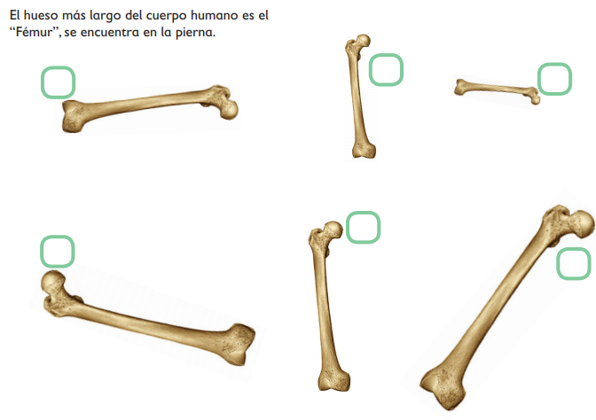
 | Ciencias Naturales | Identifica distintas formas de nutrición de plantas y animales y su relación con el medio natural. Identifica distintas formas de nutrición de plantas y animales y su relación con el medio natural. | Observar la siguiente imagen y anota en el recuadro de qué se alimenta cada uno de los seres vivos señalados.  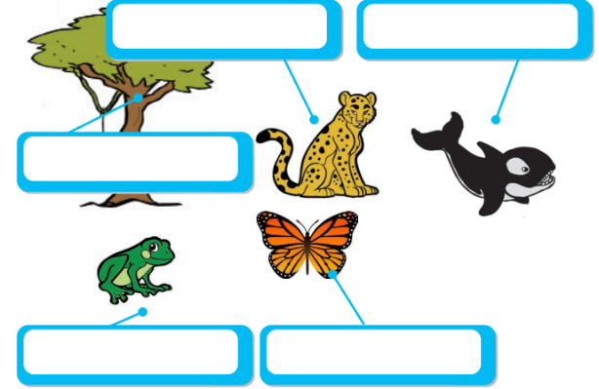
 | Lengua materna | Comprende el mensaje implícito y explícito de los refranes. | Explicar a los alumnos que los refranes tienen mensajes implícitos y explícitos, escribir en la libreta la siguiente table con el significado de uno de los siguientes refranes.  Refran Significado  No hay mal que por bien no venga  De tal palo tal astilla  No hay peor ciego que el que no quiere ver  A caballo regalado no se le miran los dientes
 | ASIGNATURA | APRENDIZAJE ESPERADO | ACTIVIDADES | Indicaciones del maestro según la nueva modalidad
JUEVES | Formación cívica y ética | Establece metas a corto y mediano plazos para obtener un mayor desarrollo en su aprendizaje | Platicar con los alumnos sobre las metas de cada uno de ellos, la importancia que es plantearse logros a cumplir a corto y a mediano plazo.  Contestar las siguientes preguntas en la libreta:  - ¿Cuáles son tus metas para esta semana? Escribe dos.  - ¿Cuáles son tus metas para este ciclo escolar? Escribe dos.  - ¿Qué metas compartes con quienes te rodean? Escribe una.  - ¿Qué acciones piensas realizar para conseguir las metas más próximas?
 | Matemáticas | Resolución de problemas sencillos de suma o resta de fracciones (medios, cuartos, octavos). | Explicar la suma y resta de fracciones sencillas a los alumnos.  Resolver las siguientes sumas de fracciones en tu libreta:  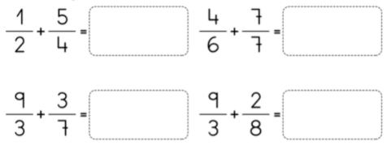
 | Lengua materna | Conoce la función y las características gráficas de los folletos y los emplea como medio para informar a otros. | Indagar el conocimientos previos del alumno con una lluvia de ideas acerca de los folletos como medio de información.  Dibujar en el cuaderno un folleto sobre cualquier de su interés. Recuerda hacerlo llamativo para el lector.  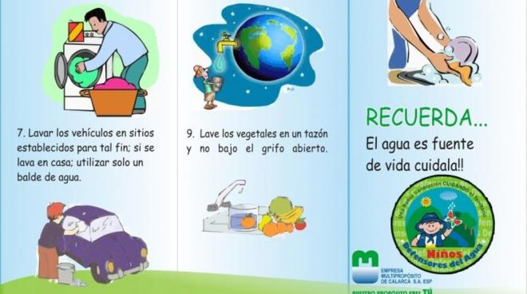
 | ASIGNATURA | APRENDIZAJE ESPERADO | ACTIVIDADES | Indicaciones del maestro según la nueva modalidad
VIERNES | Matemáticas | Ubicación de números naturales en la recta numérica a partir de la posición de otros dos | Escribe la fracción que está marcada en cada recta y anota su nombre.  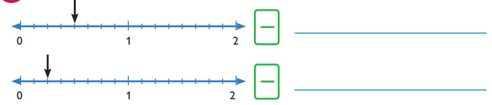
 | Lengua Materna | Conoce la función y las características gráficas de los folletos y los emplea como medio para informar a otros. | Indagar en los conocimientos previos del alumno ¿Conoces o haz visto folletos?  Responder las siguientes preguntas en la libreta:  ¿Qué es un folleto?  ¿Para que nos sirve realizar un folleto?  ¿Cuáles son las características de los folletos?  Menciona 3 clases de folleto que haz leído.
 | Educación socioemocional | Identifica grupos o personas que han sido susceptibles de discriminación o maltrato, y evalúa posibles acciones y obstáculos para aliviar esta injusticia. | Platicar con los alumnos sobre la discriminación, ¿haz escuchado hablar sobre la discriminación? ¿Qué casos conoces de discriminación? ¿Cómo podemos evitarlo?  En el cuaderno realizar un cartel sobre la NO discriminación o No al maltrato.
 | Vida Saludable | Alimentación, higiene, limpieza y actividad física | Dialogar los beneficios que tiene hacer actividades fisicas para la salud con el alumno, la importancia de hacer y no hacer.  Actividad:  Realizar una lista de las actividades físicas que te gusta realizar, por último, responde la siguiente pregunta.  ¿Qué beneficios tiene hacer ejercicio para tu cuerpo?

MISS PLANEACIONES
Si te gustan nuestras planeaciones regálanos un like en nuestra página de Facebook.
https://www.facebook.com/Miss-Planeaciones-100780128994508/

